Nama Penulis | : Artika Balik
Nirm | :2020164507
Judul Skripsi | : PENYIMPANAN MAYAT “Analisis Teologis  Faktor Penyimpanan Mayat Di Lembang Issong  kalua’, Kecamatan Buntao’, Kabupaten Toraja  Utara
Tanggal Pemeriksaan : 11 September 2021  Similarity | : 10%
Dinyatakan MEMENUHI SYARAT ambang batas toleransi. Jika dikemudian
hari ditemukan kekeliruan karena keterbatan aplikasi, seperti adanya kesamaan
dengan karya ilmiah lain yang lebih awal mendapatkan pengakuan sebagai hak
cipta (misalnya: karya ilmiah tersebut belum publish secara Online}, maka semua
konsekuensi yang ditimbulkan menjadi tanggung jawab penulis skripsi.
Demikian surat keterangan ini, untuk dipergunakan sebagaimana mestinya.
C *i Penulis Skripsi
METE
TEMP
■UIX4410762<t2
Artika Balik
NIRM.2020164507
Mengkendek, 13 September 2021
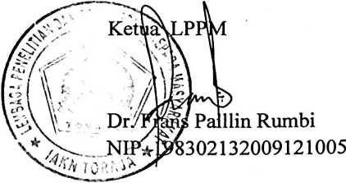
iv
